GESTION DES TRANSFERTS-ACCUEIL
PAR LES COMPOSANTES

Connexion et accès à l’application

- Connexion à l’ENT en mode authentifié
- Onglet Gestion
- Choisir « Transferts accueil » puis « Liste des demandes… »

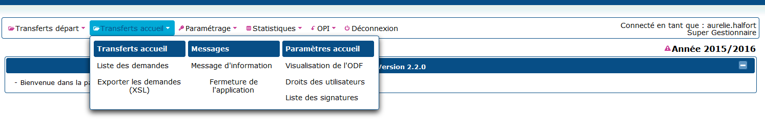

Choix d’une demande

❶ Visualisation
- Par défaut, seules les demandes « non traitées » ( icône 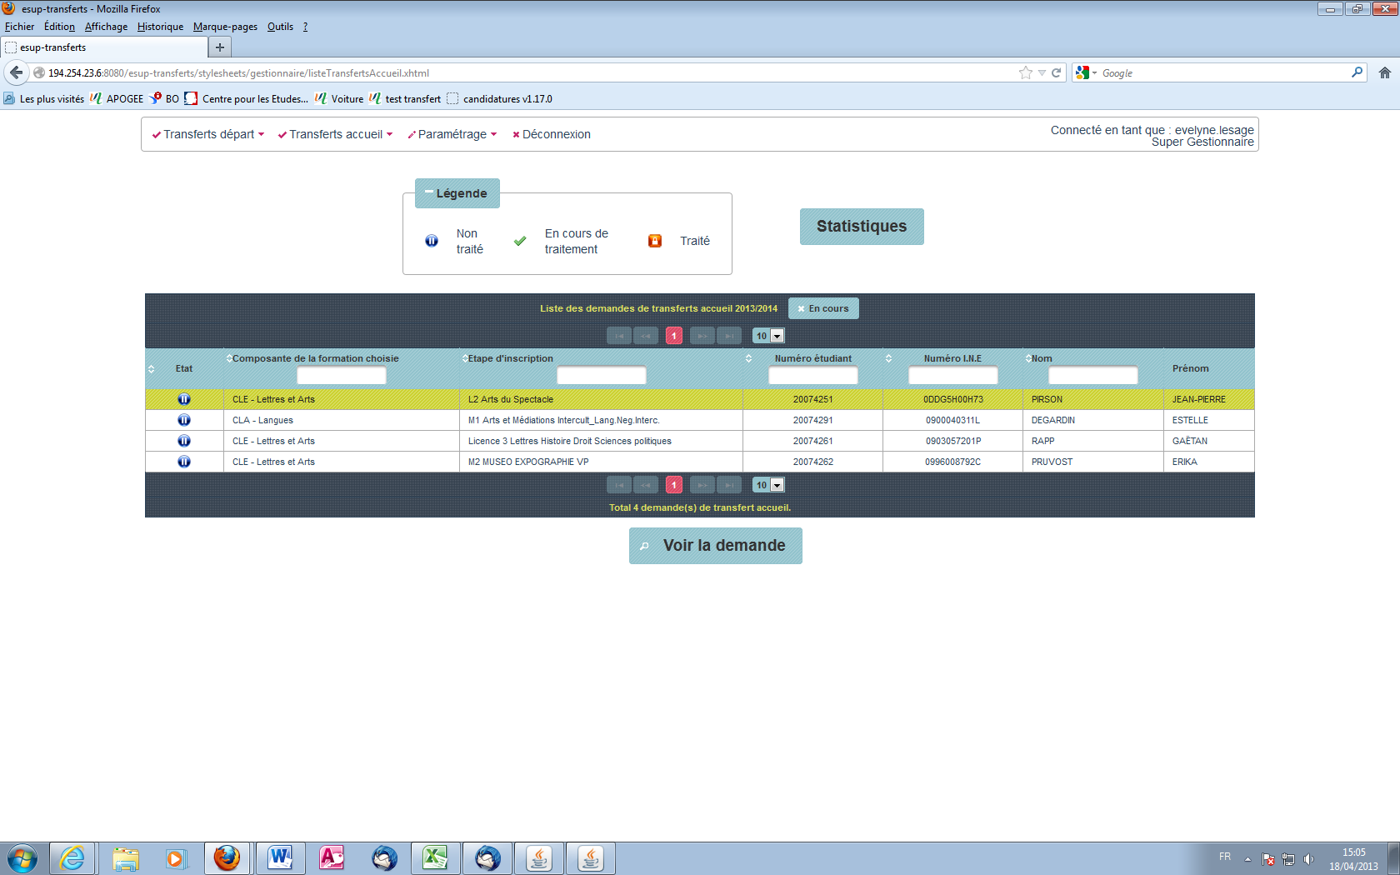) apparaissent ; si vous souhaitez visualiser l’ensemble des demandes, cliquez sur le bouton « en cours »
- De même, la liste est par défaut limitée à 10 lignes : le menu déroulant vous permet de visualiser jusqu’à 50 lignes

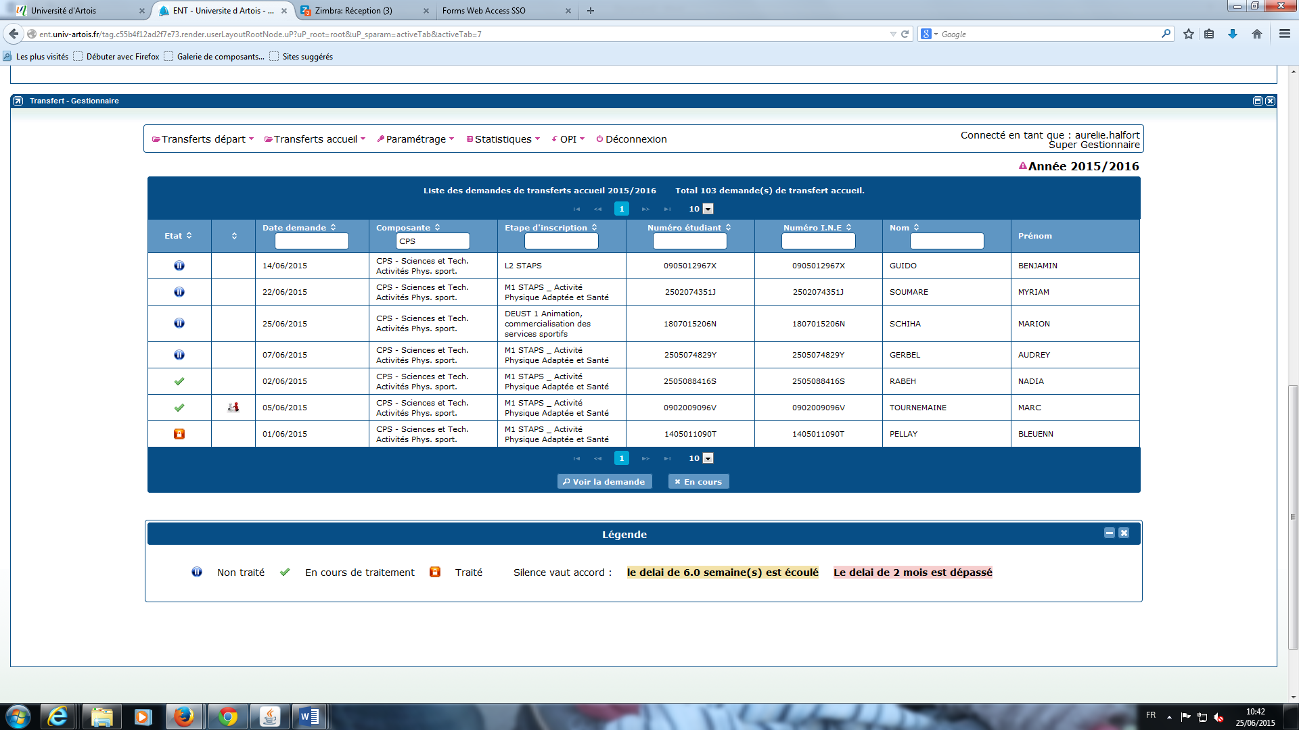
*

*Université Partenaire

- Pour faciliter la gestion de « silence vaut accord »le jeu de couleurs suivant vous donne des indications sur le temps restant de la demande.

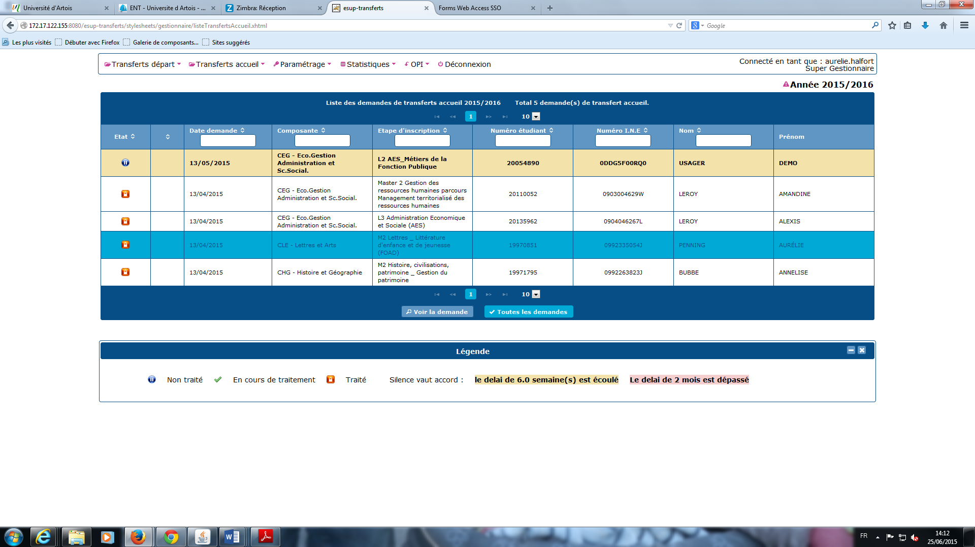

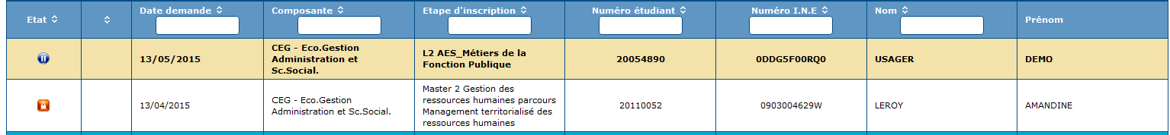

❷ Recherche d’une demande
Des filtres, situés dans la barre de menu du tableau, facilitent la recherche d’une demande : saisir par exemple les 1^{ères} lettres d’un nom ou de la composante dans le champ blanc prévu à cet effet
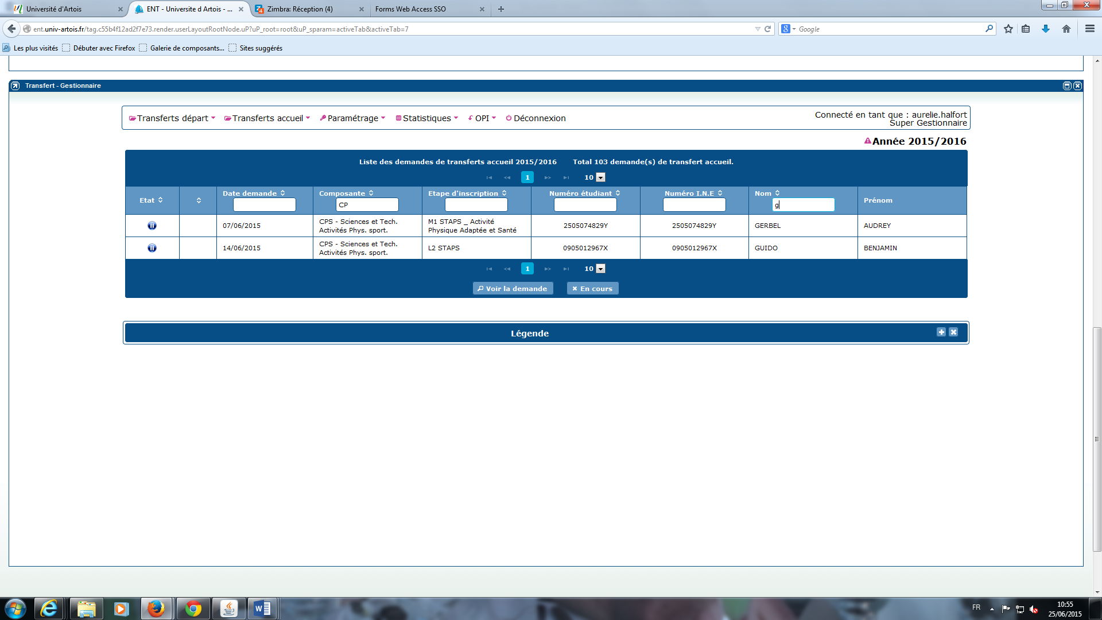

❸ Choix de la demande
- Cliquez sur la demande souhaitée
- Puis cliquer sur le bouton « Voir la demande »

Visualiser et imprimer une demande

❶ Récapitulatif de la demande
Les informations relatives à :
- L’état civil
- L’adresse
- La situation universitaire : date d’obtention du baccalauréat, dernière université fréquentée ainsi que les 7 dernières années universitaires sont consultables
- La formation souhaitée par le candidat
ATTENTION : compte tenu des nomenclatures des codes BAC qui peuvent être différentes d’une université à une autre, la nature du baccalauréat pour les demandes issues des établissements partenaires (fond coloré) pourra être manquante.

De nouvelles fonctionnalités sont désormais proposées par l’application Transfert – Accueil : de nouveaux messages d’alerte peuvent apparaître sur certaines demandes :

- En cas de démarche « e-candidat » : | 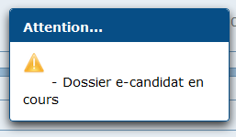
- En cas de démarche « e-candidat » ayant reçu un avis favorable : | 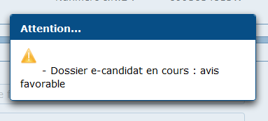
En passant votre souris sur le bandeau du message, vous aurez la possibilité de fermer la fenêtre
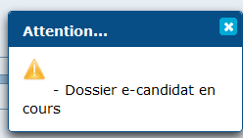
- En cas d’interruption des études en 2015/2016 (le message sera visible dans la partie Etat civil de la demande) | 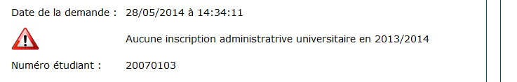

❷ Edition d’un formulaire
L’ensemble de ces informations peut être téléchargé au format pdf : un bouton situé en bas, à droite de votre écran vous permet d’imprimer la demande.

Cliquer puis choisir le bouton « imprimer »
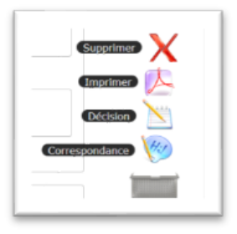

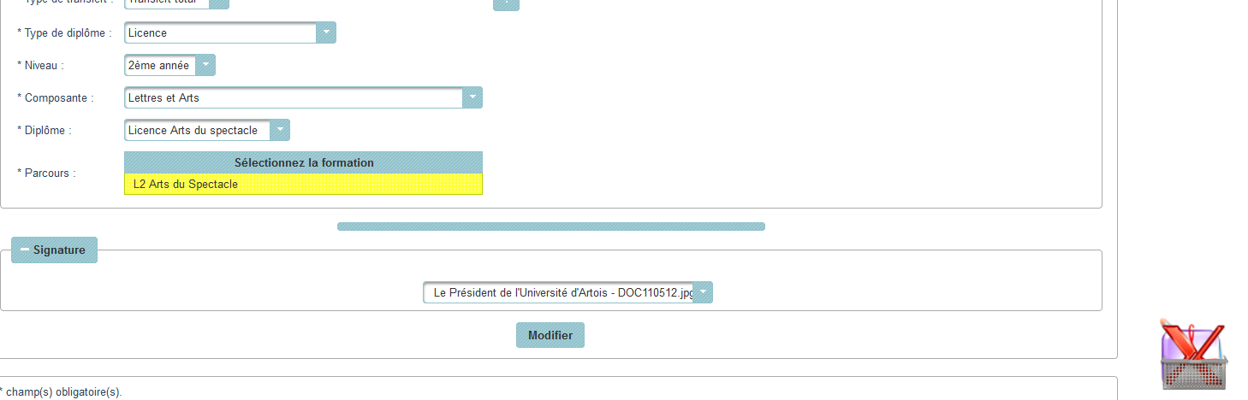

Le formulaire suivant est généré : il comprend 3 feuillets ; seule la 1ère page peut être éditée
Cette édition est à usage interne : il sera inutile de nous le transmettre
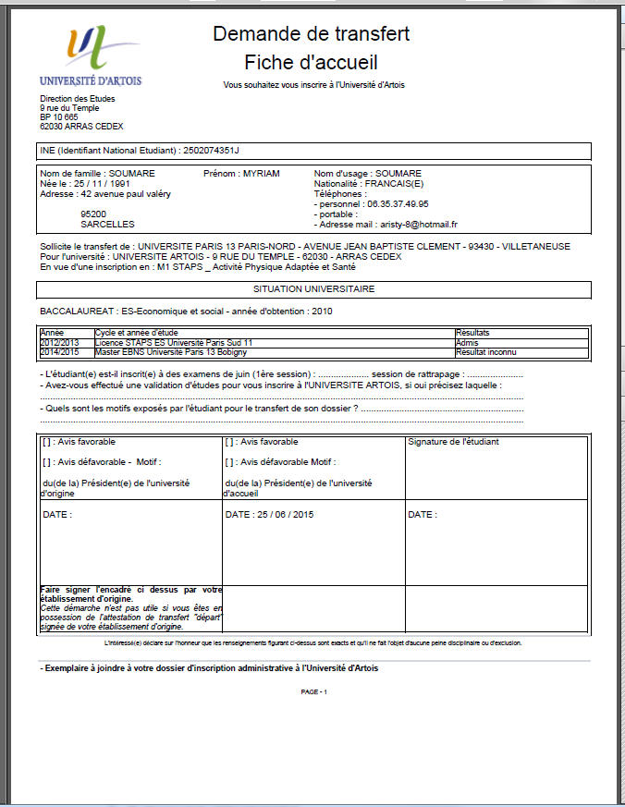

Emettre un avis

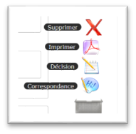
- Cliquer le bouton « Décision »


- Cliquer le bouton « Ajouter une décision »
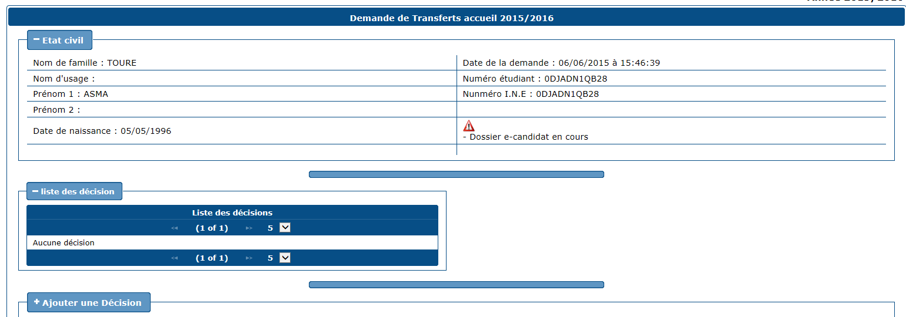

- Cocher l’avis. En cas d’avis défavorable, un pavé de saisie vous permet de motiver la décision

- La fonctionnalité « Autres » vous sert à émettre une demande (ex :état néant…).
- Valider : un message vous informe de l’enregistrement de votre saisie
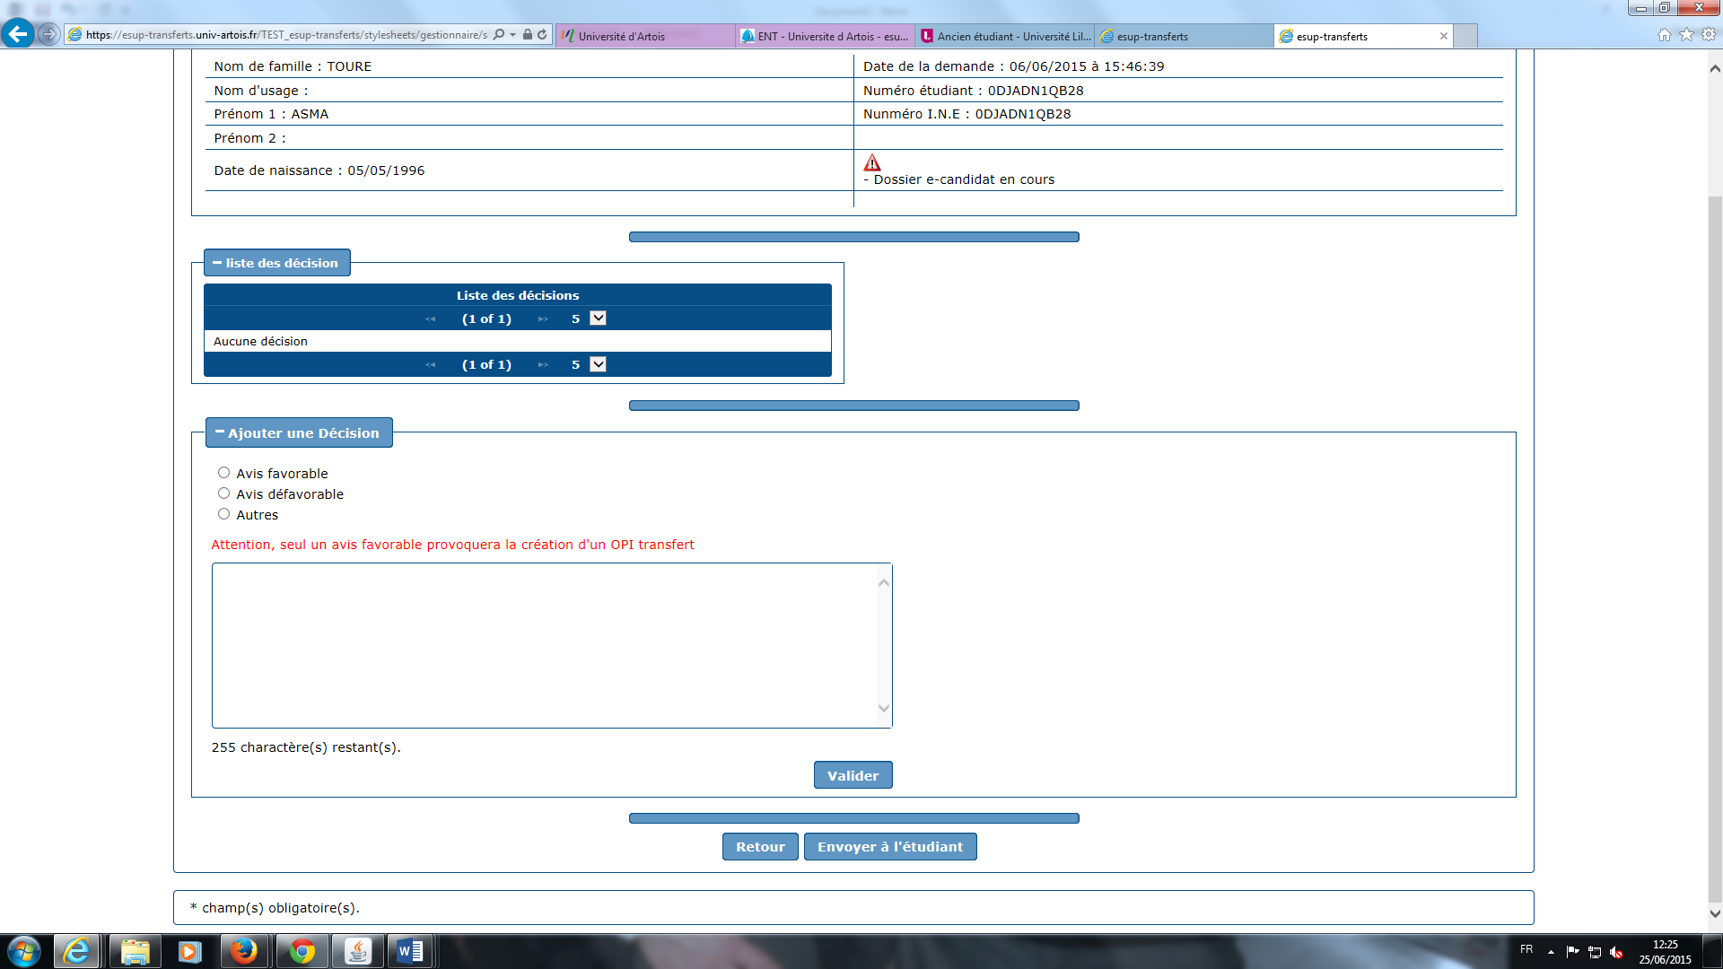

- Cliquer sur le bouton « Retour » pour retourner à la page précédente ou sur le menu « transfert accueil » pour visualiser à nouveau la liste des candidats
- La demande pour laquelle un avis vient d’être émis apparaît dans la liste mais l’icône est désormais 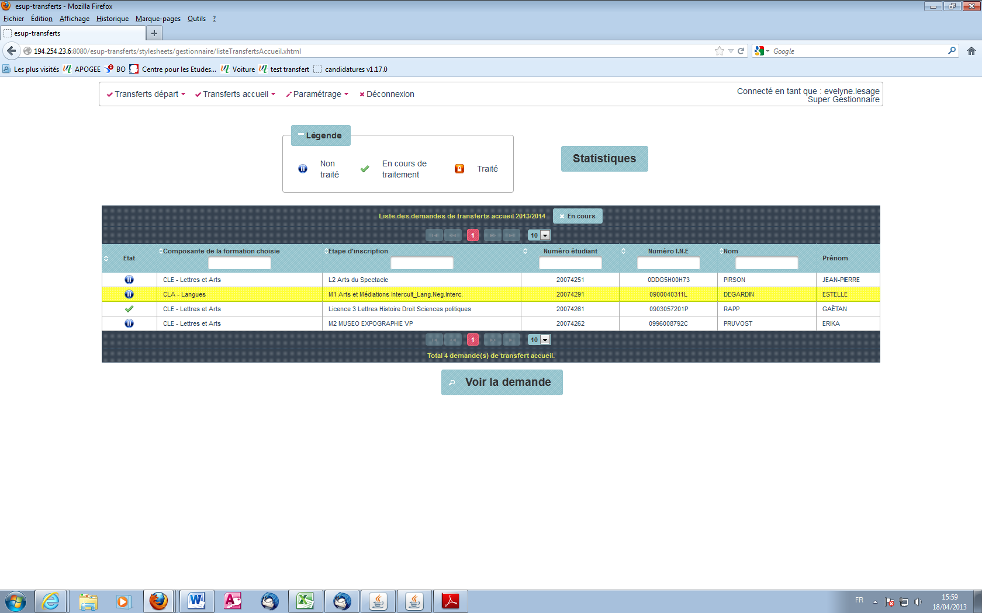
- La Direction des Etudes traitera quotidiennement les demandes qui auront ainsi reçu votre avis pédagogique.

REMARQUES : Les candidats ayant reçu un avis favorable a leur demande de réorientation externe vers l’Université d’Artois ont été destinataires d’un mail les invitant à réaliser leur transfert accueil.La gestion des avis est du ressort de la composante.

Nouvelles fonctionnalités….

Le panneau CORRESPONDANCE : c’est une fonctionnalité qui permet au gestionnaire ainsi qu’à l’étudiant de voir tous les mails qui lui seront envoyés à chaque moment de son transfert, un mail :
-lors de sa demande
-lors de l’émission d’un avis
-lors de la confirmation de l’avis
-la procédure à suivre pour son inscription

